**Новые медицинские издания по специальности «Фармация в электронном виде**

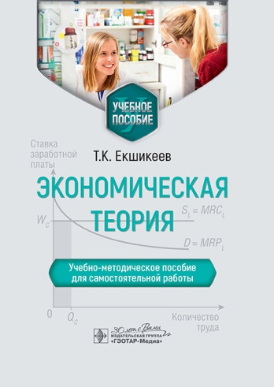**Екшикеев, Т. К.** Экономическая теория. Учебно-методическое пособие для самостоятельной работы / Т. К. Екшикеев. - Москва : ГЭОТАР-Медиа, 2025. - 256 с. - ISBN 978-5-9704-8646-7, DOI: 10.33029/9704-8646-7-ETK-2025-1-256. - Электронная версия доступна на сайте ЭБС "Консультант студента" : [сайт]. URL: <https://www.studentlibrary.ru/book/ISBN9785970486467.html> (дата обращения: 13.11.2024). - Режим доступа: по подписке. - Текст: электронный.

Рабочим планом большинства медицинских и фармацевтических вузов предусмотрена самостоятельная работа студентов по дисциплине «Экономическая теория».

Самостоятельная работа студентов — важнейший элемент учебного процесса, имеющий целью надлежащее изучение дисциплины «Экономическая теория». Всем контактным практическим занятиям предшествует самостоятельная работа студентов. Задачами самостоятельной работы являются закрепление, расширение и углубление лекционных теоретических знаний на основе поиска актуальной информации, демонстрации студентами умений и навыков представлять и защищать результаты самостоятельно выполненных заданий на соответствие индикаторам дисциплины в форме определенных элементов отчетности для личного портфолио.

Предназначено студентам **фармацевтических** вузов и факультетов.

* Ссылка на полный текст: <https://www.studentlibrary.ru/book/ISBN9785970486467.html> (дата обращения: 13.11.2024).

❓ Регистрироваться в "Консультант студента" необходимо в ЛОКАЛЬНОЙ сети вуза, например, в Электронном читальном зале библиотеки

* Руководство по регистрации в электронных ресурсах - <https://www.volgmed.ru/uploads/files/2019-8/115818-registraciya_v_ebs_prepodavatelyam_aspirantam_ordinatoram_sotrudnikam.pdf>

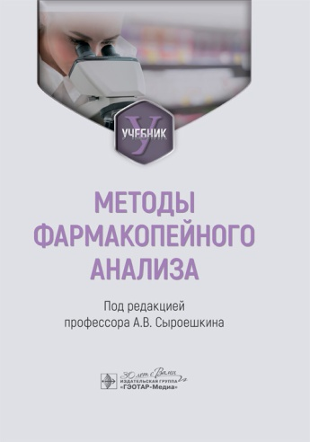**Методы фармакопейного анализа** : учебник / А. В. Сыроешкин, Т. В. Плетенёва, Е. В. Успенская, О. В. Левицкая ; под ред. А. В. Сыроешкина. - Москва : ГЭОТАР-Медиа, 2024. - 272 с. - ISBN 978-5-9704-8333-6, DOI: 10.33029/9704-8333-6-PHA-2024-1-272. - Электронная версия доступна на сайте ЭБС "Консультант студента" : [сайт]. URL: <https://www.studentlibrary.ru/book/ISBN9785970483336.html> (дата обращения: 14.11.2024). - Режим доступа: по подписке. - Текст: электронный.

Дисциплина «Методы фармакопейного анализа» предназначена для подготовки обучающихся к овладению основами контроля качества лекарственных средств.

Учебник может быть использован, в первую очередь, студентами и магистрами специальности «Фармация», а также учащимися химических, биологических и экологических направлений.

В учебнике на основе физико-химического подхода обобщены данные фармакопей разных стран по химическим и инструментальным методам анализа лекарственных средств.

Учебник предназначен для студентов вузов, обучающихся по специальности **«Фармация»**, а также может быть использован бакалаврами и магистрами химических, биологических и экологических направлений.

* Ссылка на полный текст: <https://www.studentlibrary.ru/book/ISBN9785970483336.html> (дата обращения: 14.11.2024).

❓ Регистрироваться в "Консультант студента" необходимо в ЛОКАЛЬНОЙ сети вуза, например, в Электронном читальном зале библиотеки

* Руководство по регистрации в электронных ресурсах - <https://www.volgmed.ru/uploads/files/2019-8/115818-registraciya_v_ebs_prepodavatelyam_aspirantam_ordinatoram_sotrudnikam.pdf>

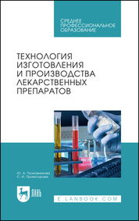**Полковникова, Ю. А.** Технология изготовления и производства лекарственных препаратов : учебное пособие для спо / Ю. А. Полковникова, С. И. Провоторова. — 4-е изд., стер. — Санкт-Петербург : Лань, 2025. — 240 с. — ISBN 978-5-507-52125-8. — Текст : электронный // Лань : электронно-библиотечная система. — URL: <https://e.lanbook.com/book/438581> (дата обращения: 14.11.2024). — Режим доступа: для авториз. пользователей.

Учебное пособие составлено в соответствии с требованиями ФГОС СПО по специальности **«Фармация»** и предназначено для самостоятельной работы студентов, обучающихся по модулю ПМ 02 «Изготовление лекарственных форм и проведение обязательных видов внутриаптечного контроля».

В пособии представлены вопросы для теоретической проработки изучаемых тем, рецепты и ситуационные задачи, а также расчетные задания и тесты для самоконтроля знаний, полученных в процессе изучения предлагаемого материала по производству и изготовлению лекарственных форм. Задания отражают актуальные в практическом отношении проблемы фармацевтической технологии и способствуют выработке у студентов умения анализировать теоретические проблемы, связанные с изготовлением и производством лекарственных средств.

* Ссылка на полный текст: <https://e.lanbook.com/book/438581> (дата обращения: 14.11.2024).

❓ Регистрироваться необходимо в ЛОКАЛЬНОЙ сети вуза, например, в Электронном читальном зале библиотеки

* Руководство по регистрации в электронных ресурсах - <https://www.volgmed.ru/uploads/files/2019-8/115818-registraciya_v_ebs_prepodavatelyam_aspirantam_ordinatoram_sotrudnikam.pdf>

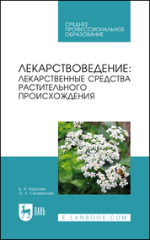**Королев, Б. А.** Лекарствоведение: лекарственные средства растительного происхождения : учебное пособие для СПО / Б. А. Королев, О. Л. Селиванова. — 2-е изд., стер. — Санкт-Петербург : Лань, 2025. — 428 с. — ISBN 978-5-507-50456-5. — Текст : электронный // Лань : электронно-библиотечная система. — URL: <https://e.lanbook.com/book/437186> (дата обращения: 14.11.2024). — Режим доступа: для авториз. пользователей.

Учебное пособие включает ряд общих вопросов по лекарствоведению и фитотерапии, технологию сбора лекарственных целительных трав, способы изготовления настоев, экстрактов и других лекарственных форм, приведены рецепты в разных вариантах. Дана общая краткая характеристика лекарственных растений и их биологически активных веществ.

Соответствует современным требованиям Федерального государственного образовательного стандарта среднего профессионального образования и профессиональным квалификационным требованиям.

* Ссылка на полный текст: <https://e.lanbook.com/book/437186> (дата обращения: 14.11.2024).

❓ Регистрироваться необходимо в ЛОКАЛЬНОЙ сети вуза, например, в Электронном читальном зале библиотеки

* Руководство по регистрации в электронных ресурсах - <https://www.volgmed.ru/uploads/files/2019-8/115818-registraciya_v_ebs_prepodavatelyam_aspirantam_ordinatoram_sotrudnikam.pdf>

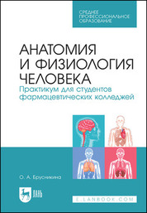**Брусникина, О. А.** Анатомия и физиология человека. Практикум для студентов фармацевтических колледжей : учебное пособие для спо / О. А. Брусникина. — 3-е изд., стер. — Санкт-Петербург : Лань, 2025. — 108 с. — ISBN 978-5-507-50453-4. — Текст : электронный // Лань : электронно-библиотечная система. — URL: <https://e.lanbook.com/book/437180> (дата обращения: 14.11.2024). — Режим доступа: для авториз. пользователей.

В книге представлены методические указания к практическим занятиям по всем основным разделам дисциплины. Все указания имеют единую структуру: номер занятия, тему, цели, оснащение, перечень необходимых знаний и умений студентов, план и ход проведения практической работы, вопросы для самоподготовки, которые могут быть использованы как для самостоятельной работы студентов, так и в качестве контрольных на занятиях. Пособие предназначено для практических занятий по дисциплине «Анатомия и физиология человека» для студентов специальности **«Фармация»,** соответствует ФГОС и содержанию рабочей программы.

* Ссылка на полный текст: <https://e.lanbook.com/book/437180> (дата обращения: 14.11.2024).

❓ Регистрироваться необходимо в ЛОКАЛЬНОЙ сети вуза, например, в Электронном читальном зале библиотеки

* Руководство по регистрации в электронных ресурсах - <https://www.volgmed.ru/uploads/files/2019-8/115818-registraciya_v_ebs_prepodavatelyam_aspirantam_ordinatoram_sotrudnikam.pdf>

Составитель

Главный библиограф

Е. В. Спивакова